**18.01 Алгебра 7А**

**Тема уроку:** Різниця квадратів двох виразів.

**Мета уроку:** формувати вміння та навички учнів множити многочлени; навчити учнів користуватися формулою різниці квадратів двох виразів та застосувати її до розв’язування вправ; розвивати логічне мислення, пам’ять; виховувати вміння самостійно аналізувати і робити висновки.

**Тип уроку:** урок засвоєння нових знань

**Хід уроку**

**I. Організаційний момент.**

**II. Актуалізація опорних знань.**

1. **Фронтальне опитування:**

- Пригадайте теоретичний матеріал, усно дайте відповіді на запитання:

1) Сформулювати правило множення одночлена на многочлен.

2) Наслідком якого закону є це правило?

3) Сформулювати розподільний закон множення

4) Сформулювати правило множення многочленів

**2.** Запишіть у вигляді многочлена добуток:

1) (х-у)(х+у)=

2) (р+4)(р-4)=

3) (5+а)(5-а)=

**III. Мотивація навчальної діяльності.**

- Проаналізуйте всі приклади, які були розв’язані, і знайдіть закономірність. Який висновок можемо зробити?

**IV. Вивчення нового матеріалу.**

- назвіть вид одержаного многочлена (двочлен), а кожен член чим є?

А знак між ними який? (відняти)

Складіть тотожність загального вигляду

(а +в) · (а – в) = а² – в²

Таку формулу називають **різницею квадратів двох виразів.**

Запишіть в зошиті опорний конспект

а² – в² = (а + в) · ( а – в)

Різниця сума різницю

квадратів = цих х цих

двох виразів виразів виразів

1. **Розв’язування тренувальних вправ**
2. Заповніть таблицю за зразком:

[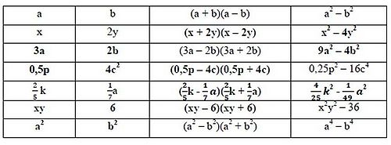](http://zw.ciit.zp.ua/index.php/%D0%A4%D0%B0%D0%B9%D0%BB:%D0%A2%D0%B8%D0%BC%D0%BE%D1%88%D0%B5%D0%BD%D0%BA%D0%BE2.jpg)

|  |  |  |  |
| --- | --- | --- | --- |
| a | b |  |  |
| x | 2y |  |  |
| 3a | 2b |  |  |
| 0,5p | 4 $c^{2}$ |  |  |
| $$\frac{2}{3}k$$ | $$\frac{1}{7}a$$ |  |  |
| xy | 6 |  |  |
| $$a^{2}$$ | $$b^{2}$$ |  |  |

1. Робота з підручником **(письмово в зошиті):**

№592, 593.

**V. Підсумок уроку.**

**Домашнє завдання:** За підручником опрацювати §12,

Розв`язати письмово в зошиті:

№591, 596.